Nota de Prensa N° 192-2010

INFORME MENSUAL DE IMPORTACIONES
OCTUBRE 2010

En octubre, el valor CIF de las importaciones ascendió a US$ 2 777 millones, registrando un crecimiento de 36,6% respecto de similar mes del año anterior, impulsado por la recuperación del consumo e inversión privada. Según rubros, destacó el crecimiento de 53,3% en la importación de bienes de consumo, seguido de los bienes de capital y materiales de construcción (41,6%) y materias primas y productos intermedios (27,8%).

Entre enero y octubre las importaciones 38,1%, debido al repunte de sus rubros materias primas y productos intermedios (41,9%), bienes de consumo (40,5%) y bienes de capital y materiales de construcción (31,7%).

IMPORTACIONES

En octubre, las importaciones CIF ascendieron a US$ 2 777 millones, monto que representó un crecimiento de 36,6% respecto de similar mes del año anterior. El mayor consumo privado e inversión privada se reflejó en el dinamismo que mostraron tanto las importaciones de bienes de consumo (53,3%) así como bienes de capital y materiales de construcción (41,6%). En este mes, también destacaron las importaciones de materias primas y productos intermedios, que crecieron 27,8%.

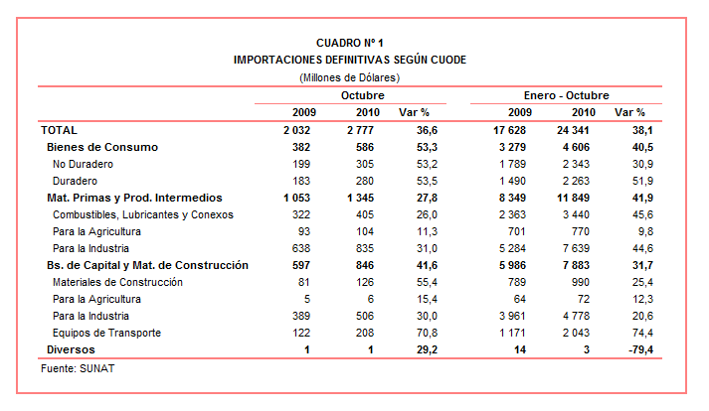

En el periodo enero-octubre las importaciones sumaron US$ 24 341 millones, cifra superior en 38,1% respecto del mismo período del año anterior. Según estructura, todos los rubros registraron incremento: las materias primas y productos intermedios (41,9%), los bienes de consumo (40,5%) y los bienes de capital y materiales de construcción (31,7%).

BIENES DE CONSUMO

En octubre, la importación de bienes de consumo ascendió a US$ 586 millones, registrando un crecimiento de 53,3% respecto del mismo mes del año anterior, explicado por el repunte en las compras de bienes de consumo duradero (53,5%) y bienes de consumo no duradero (53,2).

Por su parte, en el acumulado enero-octubre las importaciones de bienes de consumo totalizaron US$ 4 606 millones, monto que representó un aumento de 40,5% respecto de similar período del 2009. En este período, las compras de bienes de consumo duradero (51,9%) crecieron más que los bienes de consumo no duradero (30,9%).

Bienes de Consumo No Duradero

Las importaciones de bienes de consumo no duradero ascendieron a US$ 305 millones en octubre, registrando un crecimiento de 53,2%, respecto de similar mes del año 2009, al incrementarse las compras de alimentos (85,1%), vestuarios y otras confecciones (78,4%), otros bienes no duraderos (47,4%), bebidas (31,4%) y productos farmacéuticos y de tocador (18,5%). Por su parte, las compras de tabaco se redujeron 13,5%.

Los alimentos lideraron el ritmo de crecimiento de las importaciones de bienes de consumo no duradero, por las mayores compras de aceite de palma (4 015,9%), demás preparaciones alimenticias de harina de sémola (656,7%), arroz semiblanqueado (125,0%) y los demás despojos comestibles de la especie bovina (100,0%).

El dinamismo que muestran las importaciones de vestuarios y otras confecciones se explica por las mayores compras de las demás prendas de vestir de punto de algodón (352,4%), las demás prendas de vestir de punto de fibras sintéticas o artificiales (334,8%), prendas y complementos de vestir de punto de algodón para bebes (272,2%) así como t-shirts y camisetas interiores de punto de las demás materias textiles (107,7%), entre otros.

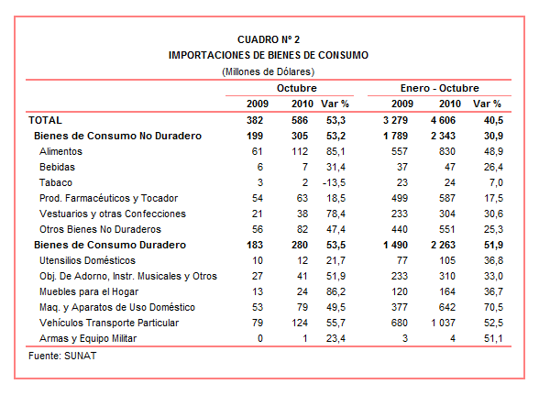

Bienes de Consumo Duradero

Las importaciones de bienes de consumo duradero ascendieron a US$ 280 millones en octubre, registrando un crecimiento de 53,5% respecto de similar mes del 2009. A nivel desagregado, se observó un aumento en las importaciones de muebles para el hogar (86,2%), vehículos de transporte particular (55,7%), objetos de adorno, instrumentos musicales y otros (51,9%), máquinas y aparatos de uso doméstico (49,5%) y utensilios domésticos (21,7%),

El dinamismo que registran las importaciones de muebles para el hogar se explicó por las compras de muebles de madera del tipo de los utilizados en dormitorios (169,2%), asientos con relleno y armazón de madera (150,0%), los demás muebles de metal (133,8%) y las demás lámparas y demás aparatos de alumbrado (89,9%), entre otros.

Los vehículos de transporte particular, que concentraron el 44% de las importaciones de bienes de consumo duradero, fueron el segundo grupo de productos que más crecieron en este mes. Cabe resaltar que el 72% de las importaciones de vehículos de transporte particular fueron originarias de Asia, ante una mayor demanda de autos japoneses, coreanos y chinos.

MATERIAS PRIMAS Y PRODUCTOS INTERMEDIOS

Las compras de materias primas y productos intermedios ascendieron a US$ 1 345 millones en octubre, monto que representó un crecimiento de 27,8% en comparación con similar mes del año anterior. Este resultado positivo fue impulsado por las compras de materias primas y productos intermedios para la industria (31,0%), combustibles, lubricantes y productos conexos (26,0%) así como materias primas y productos intermedios para la agricultura (11,3%).

En el periodo enero-octubre las importaciones de materias primas y productos intermedios sumaron US$ 11 849 millones, registrando un aumento de 41,9% respecto de similar período del 2009.

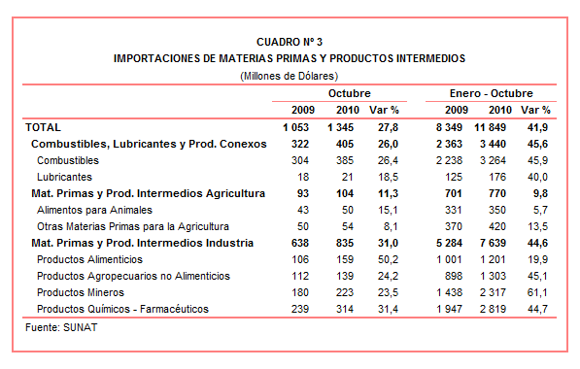

Combustibles, Lubricantes y Productos Conexos

En octubre la importación de combustibles, lubricantes y productos conexos ascendió a US$ 405 millones, lo que representó un crecimiento de 26,0% respecto de similar mes del año anterior. Cabe resaltar que el precio del petróleo registró un crecimiento de 8,6% en relación al precio promedio alcanzado en octubre del año pasado.

Según productos, destacaron las importaciones de aceites de petróleo (incluidos los crudos de petróleo), que registraron una participación del 89% del total, y que en este mes crecieron 50,2%.

Materias Primas y Productos Intermedios para la Agricultura
La importación de materias primas y productos intermedios para la agricultura ascendió a US$ 104 millones, registrando un crecimiento de 11,3% respecto de octubre del 2009. Este resultado fue impulsado por la importación de alimentos para animales (15,1%) y otras materias primas para la agricultura (8,1%).

Según productos, destacaron las compras de fosfato de calcio naturales (que ascendieron a US$ 6 millones y que en octubre del año pasado no registraron movimiento), nitrato de amonio para uso agrícola (que ascendieron a US$ 4 millones y que en octubre del 2009 no registraron movimiento), demás preparaciones utilizadas para la alimentación de los animales (500,0%) y abonos minerales o químicos potásicos (167,6%) entre otros.

Materias Primas y Productos Intermedios para la Industria

Las importaciones de materias primas y productos intermedios orientadas a la industria ascendieron a US$ 835 millones, monto superior en 31,0% respecto de octubre del 2009. Los productos alimenticios (50,2%) lideraron el ritmo de crecimiento de las importaciones de materias primas y productos intermedios para la industria en octubre, seguido de los productos químicos-farmacéuticos (31,4%), productos agropecuarios no alimenticios (24,2%) y productos mineros (23,5%).

La mayor importación de productos alimenticios se debió a un incremento en la demanda nacional por sorgo de grano, excepto para la siembra (32 900%), trigo duro (285,7%), los demás trigos (132,6%) y grañones y sémolas de trigo (que ascendieron a US$ 1 millón y que en octubre del 2009 no registraron movimiento), entre otros insumos. Cabe señalar que el 41% de estas importaciones fueron originarias de Argentina, seguido de Estados Unidos (23% del total) y Canadá (13% del total), entre los más importantes destinos.

Respecto a las importaciones de productos químicos-farmacéuticos se registró un crecimiento significativo en las compras de las demás vacunas para medicina humana (1 677,8%), nitrato de potasio (566,7%), nitrato de amonio para los demás usos (136,8%) e hilados texturados de poliésteres (136,8%). Según países de origen, el 35% de estas importaciones fueron originarias de Estados Unidos, seguido de China (9% del total) y Colombia (6% del total), entre otros proveedores.

El resultado positivo que registraron las importaciones de productos agropecuarios no alimenticios fue explicado por las mayores compras de los demás tejidos de fibras discontinuas de poliéster mezclado con fibras de rayón viscoso (467,6%), tejidos de algodón con hilados de colores (258,8%), algodón sin cardar ni peinar (182,1%) y caucho natural (56,7%), entre otros. Los principales proveedores fueron Estados Unidos (23% del total), China (16% del total) y Chile (12% del total).

El repunte de las importaciones de productos mineros se debió a las compras de coque de petróleo sin calcinar (que ascendieron a US$ 5 millones y que en octubre del 2009 no registraron movimiento), pilas y demás baterías eléctricas (300,0%), cables y demás conductores eléctricos (122,7%) y los demás alambrones de hierro o acero sin alear (114,8%),entre otros. Entre los principales países de origen, destacaron China (25% del total), Estados Unidos (19% del total) y Brasil (13%) del total).

BIENES DE CAPITAL Y MATERIALES DE CONSTRUCCION

En octubre, las importaciones de bienes de capital y materiales de construcción ascendieron a US$ 846 millones, cifra que representó un crecimiento de 41,6% respecto de similar mes del año anterior. En este mes, destacaron las importaciones de equipos de transporte (70,8%), materiales de construcción (55,4%), bienes de capital para la industria (30,0%) y bienes de capital para la agricultura (15,4%).

En el periodo enero-octubre las importaciones de bienes de capital y materiales de construcción sumaron US$ 7 883 millones, registrando un crecimiento de 31,7% respecto de similar período del 2009.

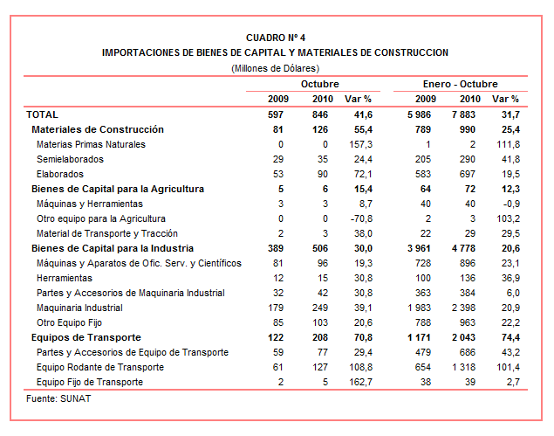

Materiales de Construcción

Las importaciones de materiales de construcción sumaron US$ 126 millones en octubre, lo que representó un crecimiento de 55,4% respecto de similar mes del año anterior.

En este mes, sobresalieron las compras de tubos utilizados en oleoductos o gasoductos (que ascendieron a US$ 12 millones y que en octubre del 2009 no registraron movimiento), los demás tubos de sección circular de hierro o acero sin alear (1 300,0%), vidrio flotado sin armar coloreados en la masa (150,9%) y material de andamiaje (141,0%), entre otros.

Bienes de Capital para la Agricultura

Las importaciones de bienes de capital para la agricultura ascendieron a US$ 6 millones en octubre, registrando un crecimiento de 15,4% respecto de similar mes del 2009. En este mes, destacaron las compras de material de transporte y tracción (38,0%), así como de máquinas y herramientas (8,7%).

Bienes de Capital para la Industria

Las importaciones de bienes de capital para la industria sumaron US$ 506 millones en octubre, monto superior en 30,0% si se le compara con similar mes del año anterior. A nivel desagregado, todos sus componentes presentaron resultados positivos, liderados por las importaciones de maquinaria industrial (39,1%), seguido de partes y accesorios de maquinaria industrial (30,8%), herramientas (30,8%), otro equipo fijo (20,6%) y máquinas y aparatos de oficina, servicios y científicos (19,3%).

Según productos, las importaciones de trituradoras de impacto (2 566,7%), máquinas de sondeo o perforación autopropulsadas (216,3%), cargadoras y palas cargadoras de carga frontal (94,1%) y cámaras fotográficas digitales y videocámaras (83,0%), presentaron mayor dinamismo.

Equipos de Transporte

En octubre, las importaciones de equipos de transporte ascendieron a US$ 208 millones registrando un crecimiento de 70,8% respecto de similar mes del 2009, al incrementarse las compras de equipo fijo de transporte (162,7%), equipo rodante de transporte (108,8%) y partes y accesorios de equipo de transporte (29,4%).

Según productos, destacaron las compras de radiales utilizados en automóviles de autobuses o camiones (136,4%), vehículos para el transporte de mercancías con carga superior a 20 toneladas (105,3%), vehículos para el transporte máximo de 16 personas (104,2%) y tractores de carreteras para semirremolques (97,2%), entre otros.

ORIGEN DE LAS IMPORTACIONES

En el periodo enero-octubre, Estados Unidos se mantuvo como el principal proveedor de bienes al registrar una participación del 19% sobre el total importado, seguido por China (17%), Brasil (7%), Ecuador (5%) y Japón (5%), entre otros.

Las importaciones originarias de Estados Unidos sumaron US$ 4 682 millones, registrando un crecimiento de 33,3% respecto del período enero-octubre del 2009. Los productos que más se importaron de dicho país fueron aceites de petróleo, los demás trigos, maíz amarillo duro, volquetes automotores para ser utilizados fuera de la red de carreteras y policloruro de vinilo, entre otros.

En el caso de las importaciones desde China, éstas totalizaron US$ 4 166 millones entre enero y octubre registrando un crecimiento de 60,8% respecto de similar período del año anterior. Los celulares, computadoras, motocicleta, televisión en colores y grúas de pórtico fueron los principales productos importados.

Por su parte, las importaciones originarias de Brasil ascendieron a US$ 1 770 millones registrando un crecimiento de 37,3% respecto al período enero-octubre del 2009. Los aceites crudos de petróleo, vehículos diesel para el transporte de mercancías, productos intermedios de hierro o acero y cargadoras y palas cargadoras de carga frontal, fueron los principales productos importados.
Gráfico N° 2
Importaciones CIF por Países de Origen
(Estructura %)

A nivel de bloques comerciales, las economías que conforman el APEC constituyeron los principales mercados de origen de las importaciones peruanas con US$ 14 196 millones en el acumulado enero-octubre, con un crecimiento de 43,6% y una participación del 58% del total de las importaciones del período. De este bloque se importó principalmente aceites de petróleo, los demás vehículos con motor de émbolo, celulares, los demás trigos y televisión en colores, entre otros.

El MERCOSUR fue el segundo mercado de origen de las importaciones peruanas al tener una participación de 12% del total importado, alcanzando un monto de US$ 2 905 millones, lo que significó un crecimiento de 27,5% respecto del período enero-octubre del 2009. Las principales importaciones correspondieron a tortas y demás residuos sólidos de la extracción de aceite de soya, arroz, maíz amarillo duro, los demás medicamentos para uso humano y habas de soya.

Por otro lado, las importaciones originarias de la Unión Europea (UE) representaron el 11% del total importado, alcanzando un valor de US$ 2 545 millones durante el periodo enero-octubre, resultado que significó un crecimiento de 24,0% respecto de similar período del año anterior. Según productos importados, destacaron los motores de corriente alterna polifásicos, los demás vehículos con motor de émbolo, medicamentos para uso humano, vehículos diesel para el transporte de mercancías y vacunas para medicina humana, entre otros.

Las importaciones originarias de la Comunidad Andina (CAN) representaron el 10% del total importado, equivalente a US$ 2 489 millones y registrando un crecimiento de 40,3% respecto de enero-octubre del 2009. Cabe señalar que el aceite crudo de petróleo concentró el 43% de las importaciones originarias de los países andinos, seguido más atrás de tortas y demás residuos sólidos de la extracción de aceite de soya, hulla bituminosa, azúcar y polipropileno, entre otros.

Finalmente, las importaciones provenientes del resto de países no agrupados en bloque aumentaron 35,0% en el periodo enero-octubre, alcanzando un monto de US$ 2 206 millones y una participación del 9%. Según productos, el 47% de estas importaciones correspondieron a los aceites crudos de petróleo, seguido en menor medida de productos laminados planos de hierro o acero y motocicletas, entre otros.
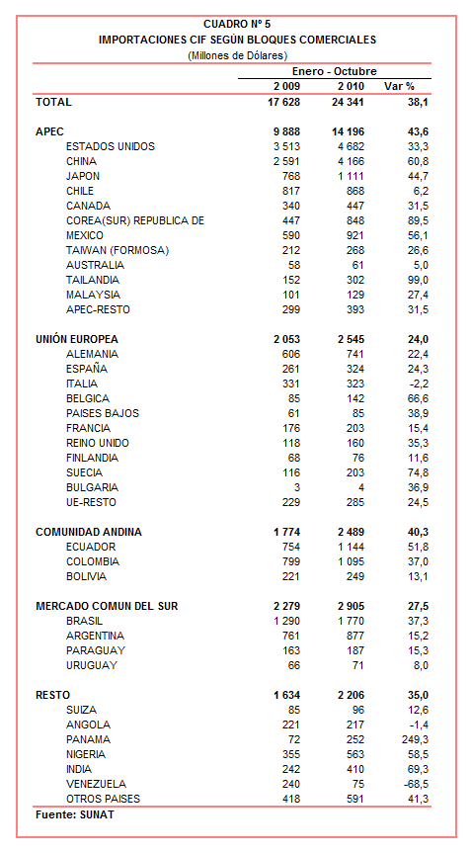
IMPORTACIONES DE PARTES Y ACCESORIOS DE MOTOCICLETAS

Entre enero y octubre de este año, las importaciones de partes y accesorios de motocicletas ascendieron a US$ 26 millones, monto que representó un crecimiento de 50,9% respecto de similar período del año anterior. Asimismo, la cantidad importada de partes y accesorios de motocicletas aumentó de 19 a 24 millones de unidades entre el período enero-octubre del 2009 y 2010 respectivamente, alcanzando una tasa de crecimiento de 25,3%.

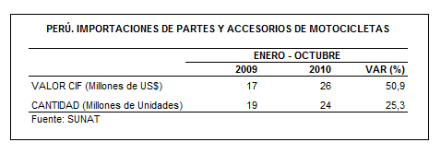

Según países de origen, el 76% de las importaciones de partes y accesorios de motocicletas del período enero-octubre fueron originarias de China, seguido de Taiwán (9% del total), India (7% del total) y Brasil (4% del total) entre los principales proveedores. Mientras que las importaciones de China (66,1%), India (59,8%) y Taiwán (29,7%) reflejaron comportamientos positivos durante el período de análisis; en cambio, las originarias de Brasil disminuyeron 40,6%.

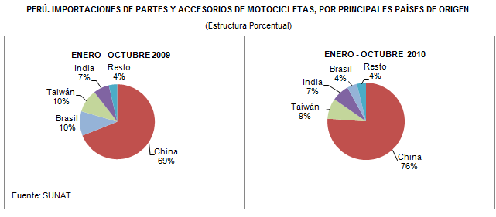

Respecto a las empresas importadoras, se tiene que en el período enero-octubre de 2010 fueron 242 las que adquirieron partes y accesorios de bicicletas del exterior. De este grupo, destacó la empresa Honda Selva del Perú con un monto importado de US$ 3,4 millones, seguido de Representaciones Tecnimotors (US$ 3,0 millones), Honda del Perú (US$ 2,4 millones) y Socopur (US$ 2,3 millones), entre otras.

Gerencia de Comunicaciones e Imagen Institucional
Lima, miércoles 17 de noviembre del 2010.

Las cifras de importaciones para el consumo difieren de las publicadas por el BCRP por un tema metodológico y de cobertura. Salvo que se diga lo contrario, en el presente informe toda mención general a las importaciones se refiere al “valor importado”.
El precio promedio del petróleo aumentó de US$/bar. 75,77 a US$/bar. 82,26, entre octubre de 2009 y octubre de 2010. La cotización corresponde al petróleo WTI, según las cifras presentadas en la Nota Semanal Nº 37 del Banco Central de Reserva del Perú del 01 octubre de 2010.

